UNIVERZITET U TUZLI

FAKULTET ELEKTROTEHNIKE
Godina studija: I
Predmet: OSNOVI ELEKTROTEHNIKE I
Datum: 29.08.2009.

Zadaci za pismeni ispit

- Unutar šupljine kružnog diska, ravnomjerno naelektrisanog gustinom površinskog naelektrisanja σ=-44,28[nC/m²], unutrašnjeg polupečnika R₁=15[cm] i vanjskog poluprečnika R₂=60[cm], nalazi se kružna kontura poluprečnika a=10[cm] po svom obimu ravnomjerno naelektrisana gustinom podužnog naelektrisanja q=35,424[nC/m] (slika 1). Ose diska i kružne konture se podudaraju. Odrediti intenzitet vektora jačine električnog polja u tačkama A i B. Tačka B nalazi se na visini Z_{B}=50[cm].  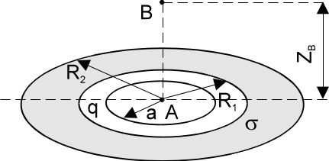  Slika 1. | - Metalna lopta na slici 2, poluprečnika a nalazi se u dielektriku čija se dielektrična propustljivost kao funkcija udaljenosti od centra lopte može opisati izrazom 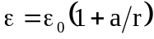, r≥a. Odrediti izraz za kapacitet lopte.  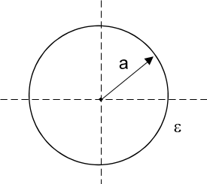  Slika 2.
- U kolu na slici 3, potrebno je najprije izvršiti transformaciju strujnog generatora u naponski, a zatim odrediti pokazivanje idealnih instrumenata u kolu. Poznato je: E₁=6[V], I_{S}=4[Α], R=2[Ω], R₁=3[Ω], R₂=R₃=10[Ω].  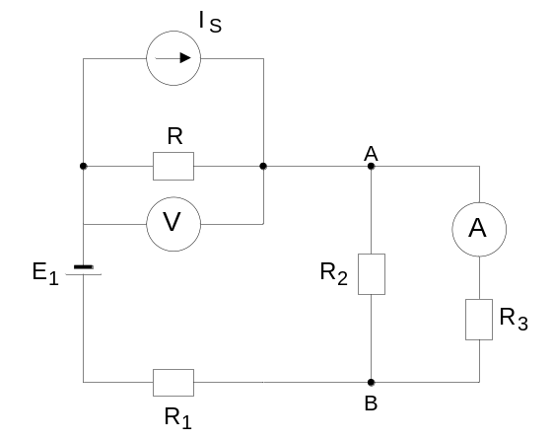  Slika 3. | - U kolu na slici 4 potrebno je odrediti otpornost otpornika R_{x} tako da se na njemu razvije maksimalna snaga. Izračunati tu maksimalnu snagu. Podaci su: E₁=80[V], E₂=15[V], E₃=10[V], E₄=150[V], I_{s2}=2[A], R₁=40[Ω], R₃=20[Ω] R₄=60[Ω], R₅=10[Ω], R₆=30[Ω], R₇=90[Ω].  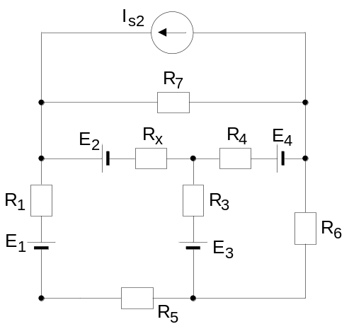  Slika 4.

Predmetni nastavnik: dr.sc. Izudin Kapetanović, redovni profesor
Saradnici: mr.sc. Majda Tešanović, viši asistent
mr.sc. Mensur Kasumović, viši asistent
mr.sc. Mario Pejdanović, viši asistent

